**Requisitos que he usado**

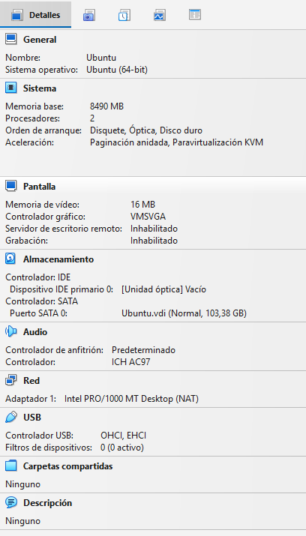

**Conceptos Clave que Vamos a Usar**

1. Actualizar el sistema:

Actualiza los paquetes del sistema.

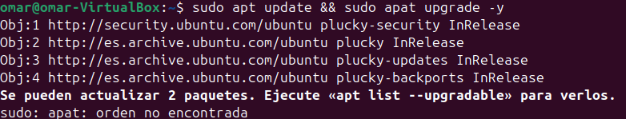

1. Instalar Apache2:

Instala el servidor web Apache.

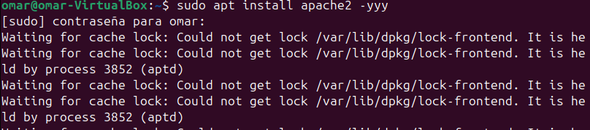

1. Instalar PHP:

Instala PHP y su módulo para Apache.

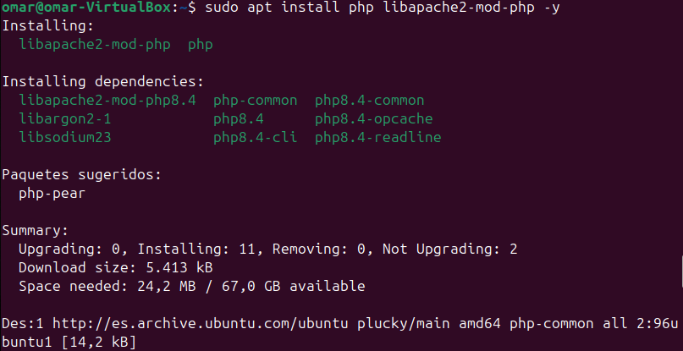

1. Iniciar Apache

Inicia el servicio de Apache.



El de aquí abajo sirve para cerrar apache



1. Verificar estado de Apache Comando

Comprobar que Apache está funcionando.

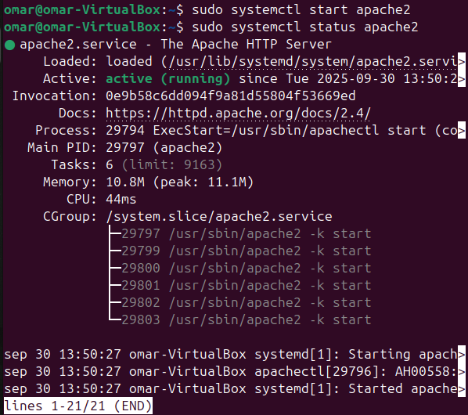

1. Crear archivo PHP info:

Crea un archivo que muestra información de PHP.

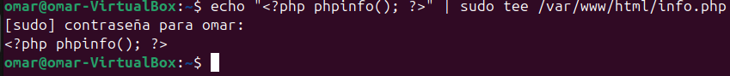

1. Verifica en navegador:

Prueba el archivo PHP desde terminal

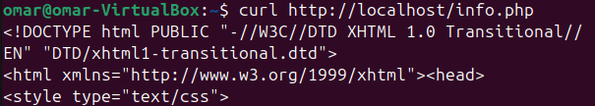

Nos dirigimos al enlace que tenemos y nos enseñará en la siguiente ventana



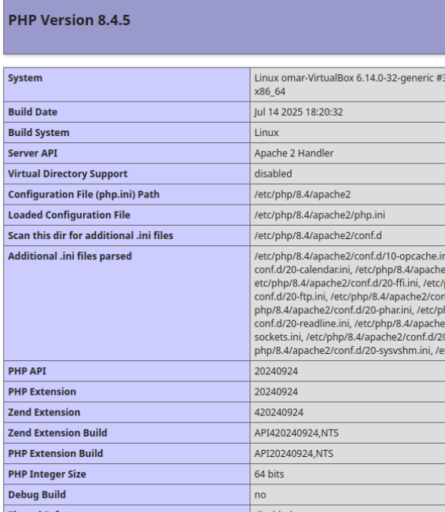

**COMANDOS NGINX + HTML**

1. Instalar Nginx

Instala el servidor web Nginx

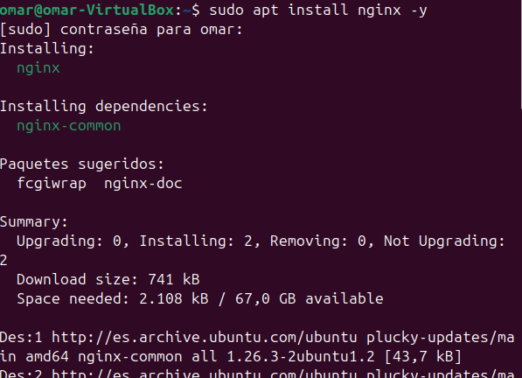

1. Iniciar Nginx:

Inicia el servicio de Nginx.



1. Verificar estado de Nginx:

Comprueba que Nginx está funcionando.

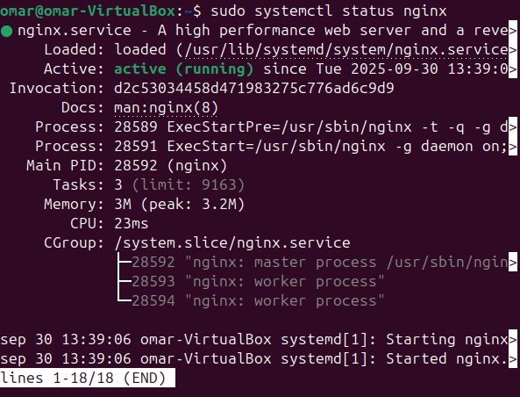

1. Crear archivo HTML:

Crea una página HTML simple.

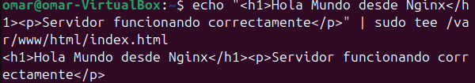

1. Verifica en navegador:

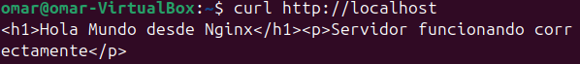

Resultado final

